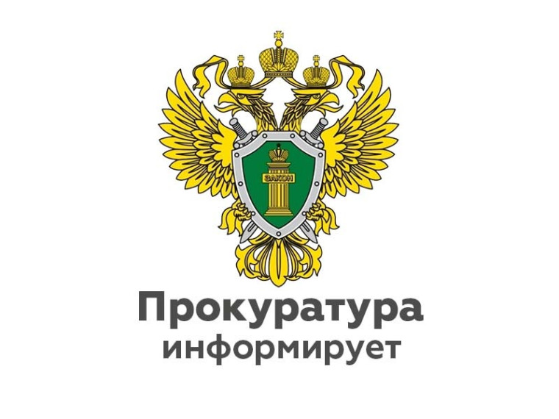

О дополнительных мерах социальной поддержки для детей военнослужащих
Приказом Министерства обороны РФ от 24.12.2025 № 865 «Об определении Порядка назначения и осуществления в Вооруженных Силах Российской Федерации ежемесячной социальной выплаты, установленной Указом Президента Российской Федерации от 26 декабря 2024 г. № 1110 «О ежемесячной социальной выплате детям отдельных категорий военнослужащих» устанавливается порядок назначения ежемесячной социальной выплаты детям военнослужащих, захваченных в плен или пропавших без вести в период участия в СВО либо при выполнении задач на территориях проведения контртеррористической операции или специальных задач на территории Сирийской Арабской Республики.
Право на получение таких выплат имеют:
• несовершеннолетние дети военнослужащих;
• совершеннолетние дети до 23 лет, обучающиеся в образовательных организациях по очной форме обучения;
• совершеннолетние дети, ставшие инвалидами до достижения 18 лет.
При наличии у военнослужащего нескольких несовершеннолетних детей заявление оформляется на каждого ребенка.

